Федеральное государственное автономное образовательное учреждение высшего образования   
«Национальный исследовательский университет ИТМО»

Факультет программной инженерии и компьютерной техники

Дисциплина «Информатика»

**Лабораторная работа №1**

Вариант 22

Выполнил:

Студент группы P3106

Сорокин Артём Николаевич

Преподаватель:

Белозубов Александр Владимирович



г. Санкт-Петербург

2022 год

Оглавление

Задание 2

Материалы для вычислений 3

Основные этапы вычислений 4

Программа 6

Ссылки 8

Заключение 8

# Задание

**Порядок выполнения работы**

1. Перевести число "А", заданное в системе счисления "В", в систему счисления "С". Числа "А", "В" и "С" взять из представленных ниже таблиц. Вариант выбирается как сумма последних двух цифр в номере группы и номера в списке группы согласно ISU. Т.е. 13-му человеку из группы P3102 соответствует 15-й вариант (=02 + 13). Если полученный вариант больше 40, то необходимо вычесть из него 40. Т.е. 21-му человеку из группы P3121 соответствует 2-й вариант (=21 + 21 - 40).
2. Всего нужно решить 13 примеров. Для примеров с 5-го по 7-й выполнить операцию перевода по сокращенному правилу (для систем с основанием 2 в системы с основанием 2^k). Для примеров с 4-го по 6-й и с 8-го по 9й найти ответ с точностью до 5 знака после запятой. В примере 11 группа символов {^1} означает -1 в симметричной системе счисления.

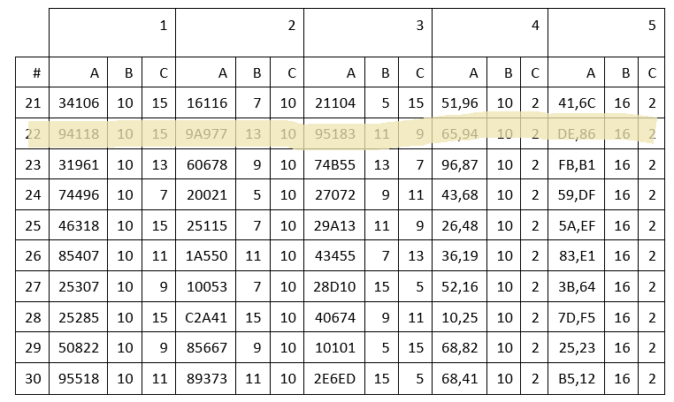

Рисунок 1 - Задания 1–5

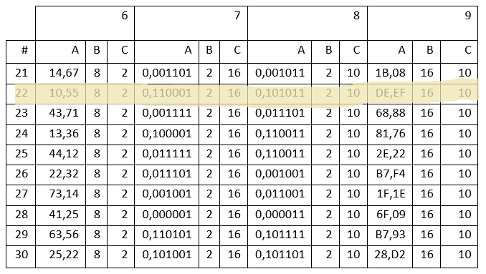

Рисунок 2 - Задания 6–9

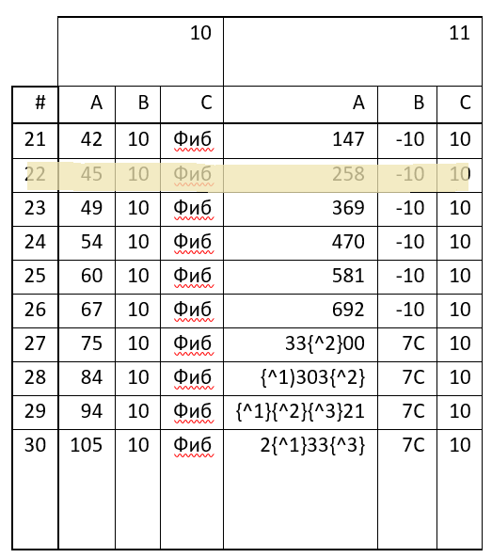

Рисунок 3 - Задания 10–11

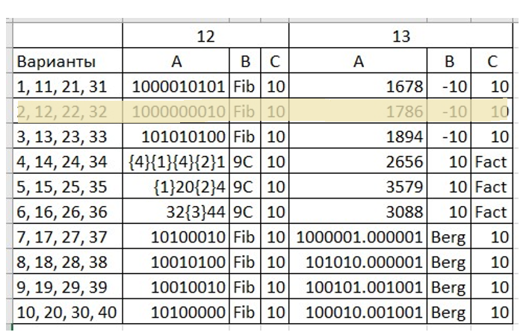

Рисунок 4 - Задания 12–13

# Материалы для вычислений

**Перевод из десятичной системы в СС с основанием Х**

Число в СС с основанием 10 делится на Х до тех пор, пока Х не превысит частное от деления.

Число в СС с основанием Х представляет собой остатки от деления десятичного числа на число с основанием Х, записанные в обратном порядке.

Если число дробное, то дробная часть умножается на Х.

Дробная часть числа в СС с основанием Х представляет собой целые части от умножения на Х, записанные в прямом порядке.

**Значения**

В квадратных скобках показаны представления двоичных чисел в форме, удобной для быстрого перевода.

**0**10 = [0]2 = [00]4 = [000]8 = [0000]16 **4**10 = [100]8 = [0100]16 **8**10 = [1000]16 **12**10 = C16 = [1100]16

**1**10 = [1]2 = [01]4 = [001]8 = [0001]16 **5**10 = [101]8 = [0101]16 **9**10 = [1001]16 **13**10 = D16 = [1101]16

**2**10 = [10]4 = [010]8 = [0010]16 **6**10 = [110]8 = [0110]16 **10**10 = A16 = [1010]16 **14**10 = E16 = [1110]16

**3**10 = [11]4 = [011]8 = [0011]16 **7**10 = [111]8 = [0111]16 **11**10 = B16 = [1011]16 **15**10 = F16 = [1111]16

**Быстрый перевод**

Для перевода из двоичной системы в СС с основанием 2n можно использовать следующее:

X2 -> X4 – [00] 2 разряда X2 -> X8 – [000] 3 разряда  
X2 -> X16 – [0000] 4 разряда

Пример: 11010.0012 дополняем незначащими нулями до вида **0**0011010.001**0**2 = [**0**001 1010. 001**0**] = 1A.216

Во время перевода из системы в СС с основанием 2n в двоичную можно сделать следующее:

24678 -> X2 каждую цифру числа в восьмеричной СС запишем как число в двоичной СС используя 3 разряда (8 = 23) 24678 = [**0**10 100 110 111] = 101001101112

**Ряд Фибоначчи**

Каждое следующее число является суммой двух предыдущих.

1, 1, 2, 3, 5, 8, 13, 21, 34, 55, 89… первая единица в вычислениях не используется

# Основные этапы вычислений

1. 9411810 -> X15

94118 / 15 = 6274 94118 % 15 = 8  
6274 / 15 = 418 6274 % 15 = 4  
418 / 15 = 27 418 % 15 = 13 = D  
27 / 15 = 28 27 % 15 = 12 = C  
1 / 15 = 0 1 % 15 = 1

Ответ: **X = 1CD4815**

1. 9A97713 -> X10

9*134+10*133+9*132+7*131+7*130 = 28063810

Ответ: **X = 28063810**

1. 9518311 -> X9

X10 = 9*114 + 5*113 + 1*112 + 8*111 + 3*110 = 13863610

138636 / 9 = 15404 138636 % 9 = 0

15404 / 9 = 1711 15404 % 9 = 5

1711 / 9 = 190 1711 % 9 = 1

190 / 9 = 21 190 % 9 = 1

21 / 9 = 2 21 % 9 = 3

2 / 9 = 0 2 % 9 = 2

Ответ: **X = 2311509**

1. 65.9410 -> X2

65 / 2 = 32 65 % 2 = 1

32 / 2 = 16 32 % 2 = 0

16 / 2 = 8 16 % 2 = 0

8 / 2 = 4 8 % 2 = 0

4 / 2 = 2 4 % 2 = 0

2 / 2 = 1 2 % 2 = 0

1 / 2 = 0 1 % 2 = 1

В результате берем остатки от деления в обратном порядке

При дробном числе берем целую часть в прямом порядке

0.94 * 2 = 1.88 1  
0.88 * 2 = 1.76 1  
0.76 * 2 = 1.52 1  
0.52 * 2 = 1.04 1  
0.04 * 2 = 0.08 0  
0.08 * 2 = 0.16 0  
0.16 * 2 = 0.32 0

0.32 * 2 = 0.64 0

0.64 * 2 = 1.28 1  
0.28 * 2 = 0.56 0

0.56 * 2 = 1.12 1

Ответ: X = **1000001.111100001012**

1. DE.8616 -> X2

DE.86 = [1101 1110. 1000 0110]

Ответ: **X = 11011110.100001102**

1. 10.558 -> X2

10.55 = [001 000. 101 101]

Ответ: **X = 1000.1011012**

1. 0.1100012 -> X16

0.110001 = [0000. 1100 0100] = 0.C4

Ответ: **X = 0.C416**

1. 0.1010112 = X10  
   X = 1 * 2-1 + 1 * 2-3 + 1 * 2-5 + 1 * 2-6 = 0.671875

Ответ: **X = 0.67187510**

1. DE.EF16 -> X10

X = 13 * 161 + 14 * 160 + 14 * 16-1 + 15 * 16-2 = 222.93359375

Ответ: **X = 222.9335937510**

1. 4510 -> Xфиб

Подбираем числа ряда Фибоначчи, и понимаем, что 34 – максимальное число ряда, отняв от 45 которое можно получить положительное число.  
45 - 34 = 11  
Следующее число ряда, удовлетворяющее условию выше, равно 8.

11 – 8 = 3

Нетрудно догадаться, что последнее подходящее число ряда равно 3. Тогда:

X = 1*34 + 0*21 + 0*13 + 1*8 + 0*5 + 1*3 + 0*2 + 0*1 = 10010100

Ответ: **X = 10010100фиб**

1. 258-10 -> X10

X = 2 * (-10)2 + 5 * (-10)1 + 8 * (-10)0 = 200 – 50 + 8 = 158

Ответ: **X = 15810**

1. 1000000010фиб –> X10

В представленном числе 10 цифр, значит, для решения требуется ряд чисел Фибоначчи до 10 числа включительно:

X = 1*89 + 0*55 + 0*34 + 0*21 + 0*13 + 0*8 + 0*5 + 0*3 + 1*2 + 0*1 = 91

Ответ: **X = 9110**

1. 1786-10 -> X10

X = 1 * (-10)3 + 7 * (-10)2 + 8 * (-10) + 6 = (-1000) + 700 - 80 + 6 = -37410

Ответ: **X = -37410**

# Программа

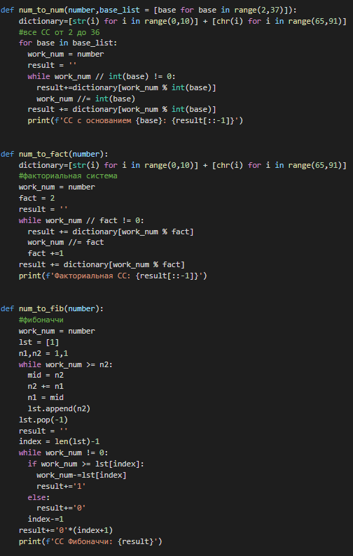Код программы перевода в разные СС:

*Рисунок 5 – Функции программы*

Работа программы:

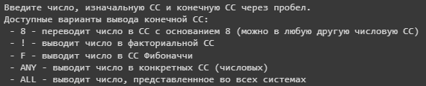

*Рисунок 6 – Сообщение, выводимое программой при запуске*

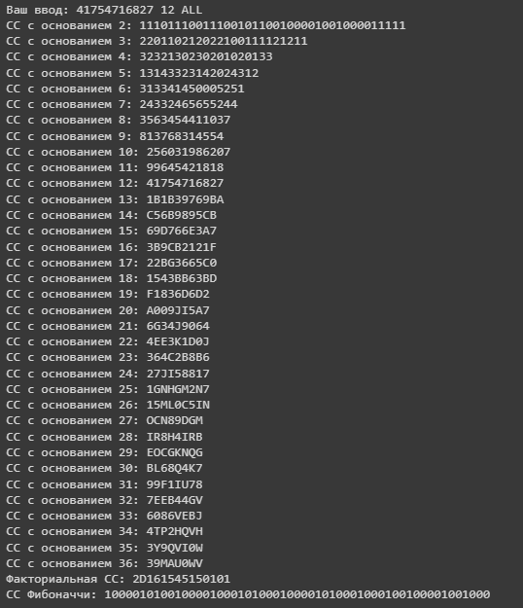

*Рисунок 7 – Вывод программы при выборе типа вывода «ALL»*  
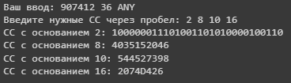

*Рисунок 8 – Вывод программы при выборе типа вывода «ANY»*

# Ссылки

1. **Быстрый перевод между системами счисления с основаниями 2, 4, 8, 16...** [В Интернете] / авт. Май Стив // Яндекс Дзен. - 2019 г.. - https://dzen.ru/media/id/5cc82b9524de2d00b2ddcec7/bystryi-perevod-mejdu-sistemami-schisleniia-s-osnovaniiami-2-4-8-16-5d985ea4a3f6e400b11d6c61.
2. **Информатика_Лек1_Балакшин_2021** [В Интернете] / авт. В. Балакшин П. // cloud.mail.ru. - 2022 г.. - https://cloud.mail.ru/public/my9X/PqZqun5ip.
3. **Фибоначчиева система счисления** [В Интернете] // Википедия. - 2017 г.. - https://ru.wikipedia.org/wiki/Фибоначчиева_система_счисления.

# Заключение

Во время выполнения заданий я изучил разные варианты систем счисления и как с ними взаимодействовать. Кроме основных СС я также узнал о некоторых других, таких как факториальная, Фибоначчи и нега-позиционная.